CHUYÊN ĐỀ NGỮ VĂN 9
Tiết 4 buổi sáng ngày15 tháng 4 năm 2022 , tại phòng học lớp 9A3 - tổ Xã hội trường THCS Cự Khối đã thực hiện tiết chuyên đề cấp trường môn Ngữ văn 9 “Rèn kĩ năng làm dạng bài xác định phương thức biểu đạt và phép liên kết trong dạng đề đọc- hiểu với ngữ liệu mở ”

Thực hiện kế hoạch năm học 2021-2022, đặc biệt chú trọng đến nâng cao chất lượng đại trà, chất lượng thi vào lớp 10 TPHT của học sinh lớp 9, Tiết 4 buổi sáng ngày15 tháng 4 năm 2022 , tại phòng học lớp 9A3 - tổ Xã hội trường THCS Cự Khối đã thực hiện tiết chuyên đề cấp trường môn Ngữ văn 9 “Rèn kĩ năng làm dạng bài xác định phương thức biểu đạt và phép liên kết trong dạng đề đọc- hiểu với ngữ liệu mở ” do cô giáo Nguyễn Thị Vân và học sinh lớp 9A3 thực hiện. Đến dự với tiết chuyên đề có Đồng chí Nguyễn Hoàn Cẩm - chuyên viên PGD và đào tạo quận Long Biên, các đồng chí trong BGH nhà trường cùng với các thầy cô giáo trong nhóm Ngữ Văn.
Thông qua tiết dạy chuyên đề: “Rèn kĩ năng làm dạng bài xác định phương thức biểu đạt và phép liên kết trong dạng đề đọc- hiểu với ngữ liệu mở ”, cô giáo Nguyễn Thị Vân đã thực hiện các phương pháp giảng dạy hướng đến phát triển năng lực, phẩm chất người học. Đặc biệt, cô giáo đã tổ chức các hoạt động ôn tập, rèn kĩ năng cho học sinh làm tốt phần xác định phương thức biểu đạt, phép liên kết có trong đề thi, hướng dẫn và khắc phục những lỗi thông thường về trình bày, kiến thức mà học sinh hay mắc phải. Sau tiết dạy chuyên đề, đồng chí Nguyễn Hoàn Cẩm - chuyên viên PGD và đào tạo quận Long Biên đã có những chia sẻ, chỉ đạo hữu ích cho tiết dạy giúp các thầy, cô giáo trong nhóm Ngữ Văn có thể học hỏi về phương pháp dạy, hình thức tổ chức tiết dạy ôn tập để áp dụng với các em học sinh trong lớp. Đồng chí cũng động viên những nỗ lực của các cô giáo dạy học sinh lớp 9 của trường và hi vọng với những tâm huyết và trách nhiệm, đội ngũ giáo viên dạy Ngữ văn 9 trường THCS Cự Khối sẽ hoàn thành tốt nhiệm vụ năm học 2021 – 2022.
Một số hình ảnh tại tiết chuyên đề

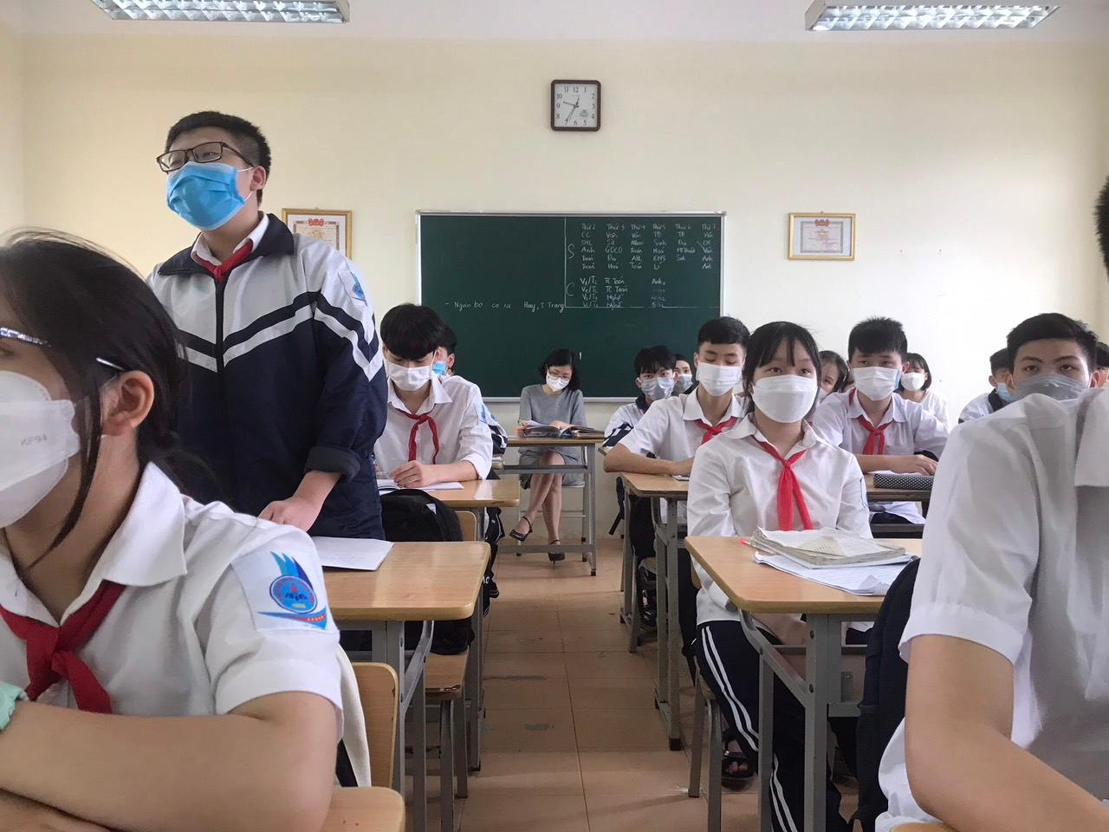
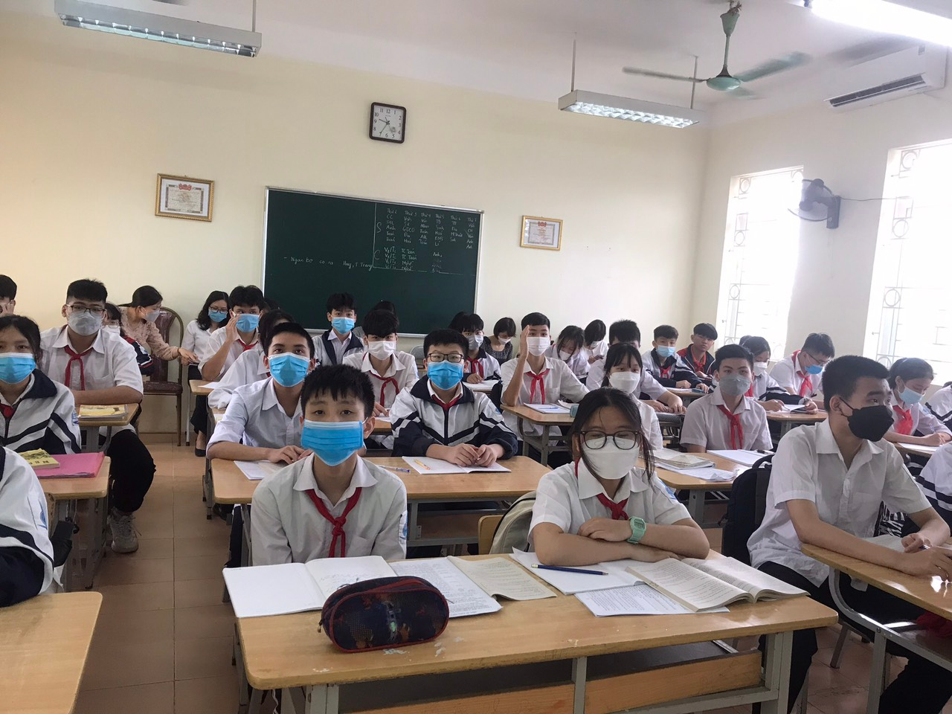

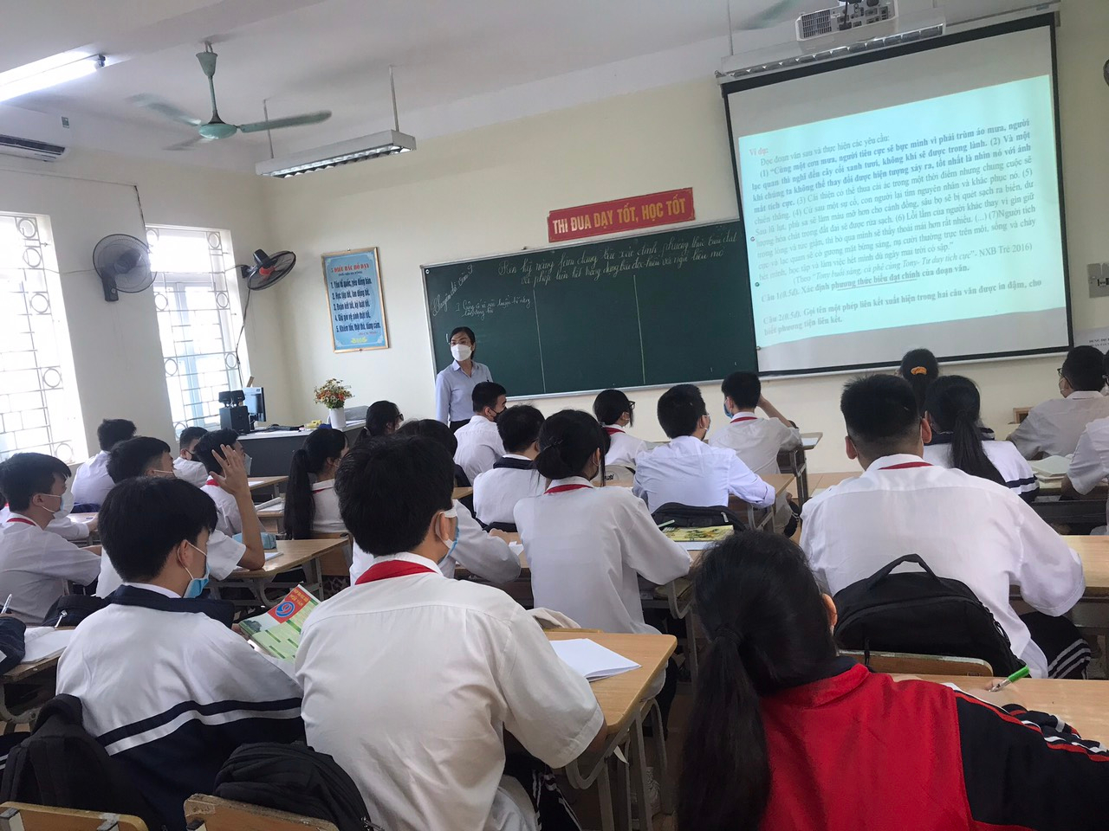

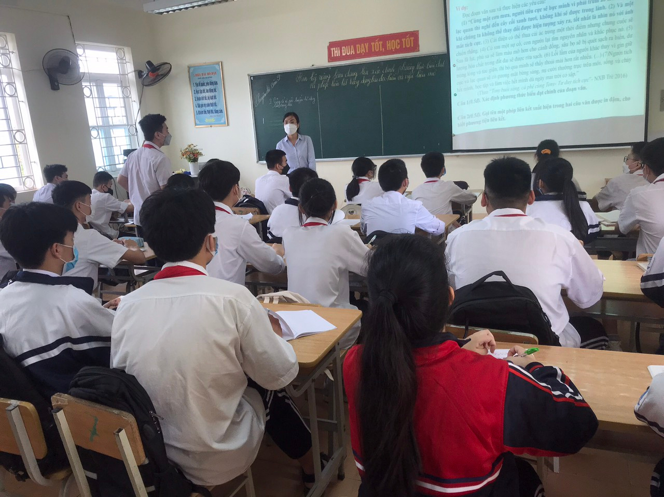
Tác giả: Nguyễn Huyền Trang

